 | WireGuard Credential Provider  So verbinden Sie sich vor dem Windows-Login mit dem VPN

1 Wofür ist das?
Wenn Sie von zu Hause oder unterwegs arbeiten, braucht Ihr Computer eine VPN-Verbindung, um sich im Firmennetzwerk anzumelden. Das Problem: Normalerweise startet das VPN erst nach dem Login – aber für den Login brauchen Sie schon das VPN.

💡 | Die Lösung  Der WireGuard Credential Provider löst dieses Problem: Er zeigt auf dem Anmeldebildschirm eine zusätzliche Kachel an, mit der Sie das VPN starten können – noch bevor Sie Ihr Passwort eingeben.

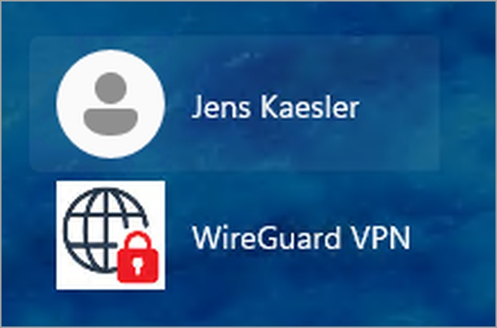
So sieht der Anmeldebildschirm aus – neben Ihrem Benutzerkonto erscheint die WireGuard-Kachel

2 So funktioniert es – Schritt für Schritt

1 | Computer starten oder Bildschirm entsperren  Der Windows-Anmeldebildschirm erscheint.

2 | Die WireGuard-Kachel anklicken  Klicken Sie auf die Kachel „WireGuard VPN“. Sie sehen nun die VPN-Ansicht mit einem roten Schloss-Symbol und dem Button „Connect“.

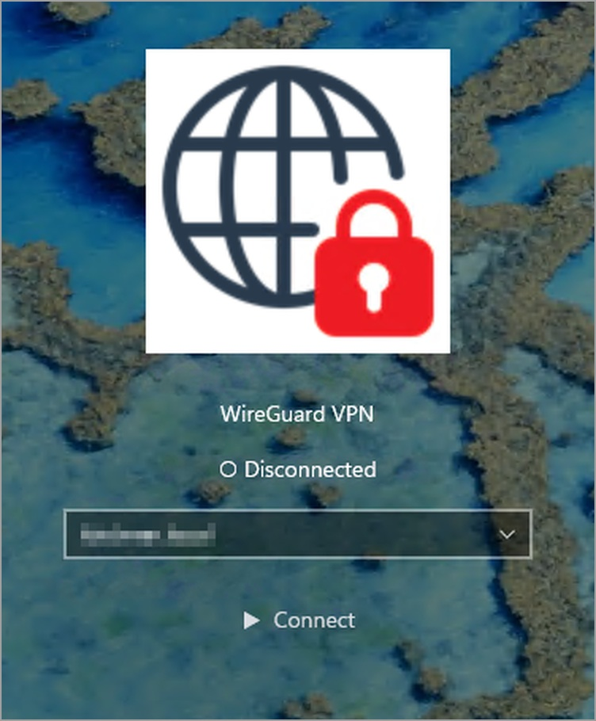
VPN-Kachel im getrennten Zustand – rotes Symbol, Button „Connect“

3 | Auf „Connect“ klicken  Das Schloss-Symbol wechselt auf grün und zeigt an, wie lange die Verbindung bereits besteht.

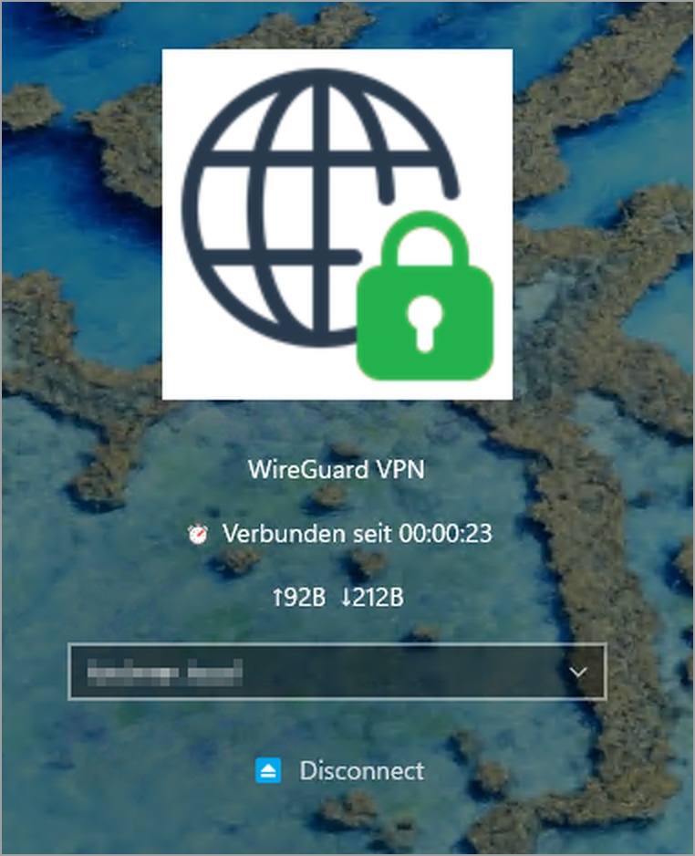
VPN-Kachel im verbundenen Zustand – grünes Symbol, aktive Verbindungszeit

4 | Ganz normal anmelden  Drücken Sie den Zurück-Pfeil und melden Sie sich wie gewohnt mit Ihrem Benutzernamen und Passwort an.

✅ | Das war's schon!  Sie müssen weiter nichts tun. Das VPN trennt sich automatisch, wenn der Computer heruntergefahren wird.

3 Was bedeuten die Symbole?

Anzeige | Bedeutung | Was tun?
 | VPN ist verbunden | Alles gut – Sie können sich anmelden
 | VPN ist nicht verbunden | Auf "Connect" klicken

Was zeigt die verbundene Kachel?  • Grünes Schloss-Symbol  • Wie lange die Verbindung bereits besteht  • Wie viele Daten übertragen wurden (↑ Upload / ↓ Download) | 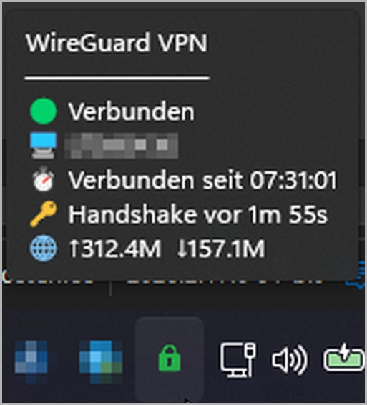

4 Mit YubiKey anmelden (nur wenn von der IT eingerichtet)
Manche Unternehmen verlangen einen Hardware-Schlüssel (YubiKey) zur zusätzlichen Absicherung. Falls das bei Ihnen so ist:

1 | YubiKey einstecken  Stecken Sie den kleinen Schlüssel in einen USB-Anschluss Ihres Computers.

2 | PIN eingeben und verbinden  Das Menü zeigt den erkannten YubiKey an. Geben Sie Ihre PIN ein und klicken Sie auf „Connect“.

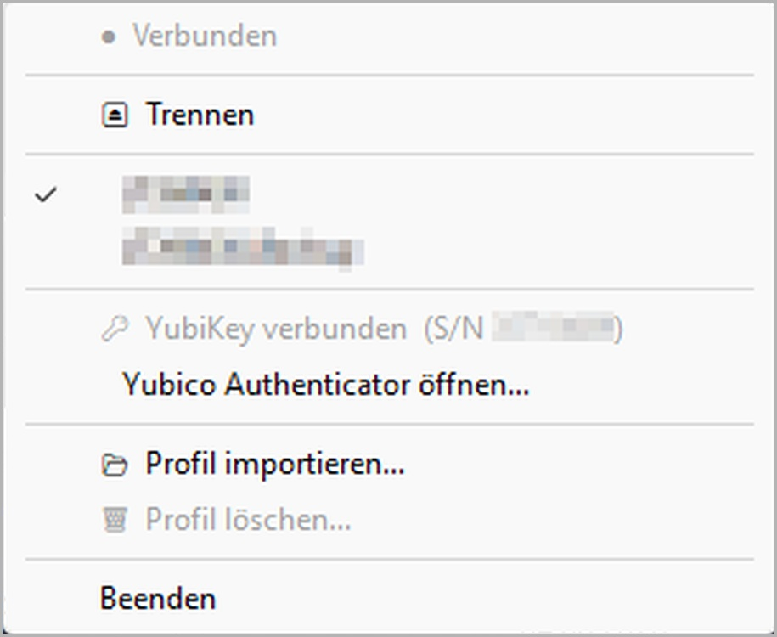
Die Kachel zeigt den erkannten YubiKey an

3 | Fertig  Das VPN verbindet sich automatisch. Melden Sie sich anschließend wie gewohnt an.

ℹ️ | Hinweis  Falls Sie Ihren YubiKey nicht dabei haben oder die PIN nicht mehr wissen: Wenden Sie sich an Ihre IT-Abteilung.

5 Häufige Fragen
Was mache ich, wenn das Symbol rot bleibt?
Prüfen Sie, ob Ihr Computer eine Internetverbindung hat (z. B. über WLAN oder Netzwerkkabel). Falls ja, versuchen Sie es erneut. Hilft das nicht, wenden Sie sich an den IT-Support.
Muss ich das VPN jeden Tag neu verbinden?
Ja, beim Start oder Entsperren des Computers müssen Sie einmalig auf „Connect“ klicken. Das geht schnell und ist in wenigen Sekunden erledigt.
Kann ich meinen Computer auch ohne VPN starten?
Ja. Wenn Sie im Büro sind und direkt im Firmennetzwerk arbeiten, brauchen Sie das VPN auf dem Anmeldebildschirm nicht. Klicken Sie einfach auf Ihren gewöhnten Benutzer-Login.
Was tue ich, wenn ich die WireGuard-Kachel nicht sehe?
Wenden Sie sich an Ihre IT-Abteilung. Möglicherweise wurde das Tool noch nicht installiert oder muss neu gestartet werden.

Bei Fragen wenden Sie sich jederzeit an Ihre IT-Abteilung.

